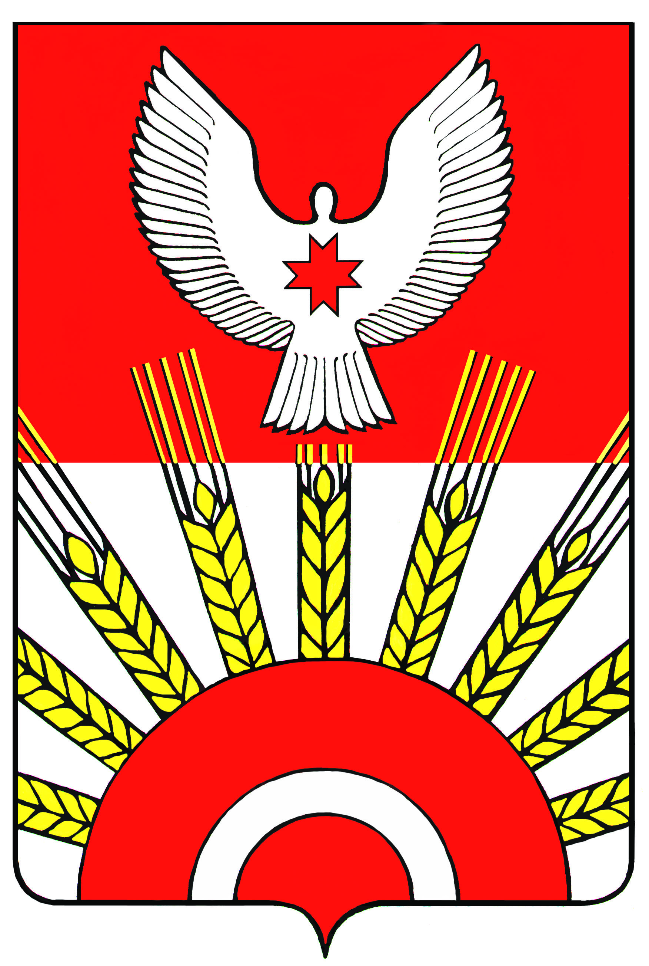

В Е С Т Н И К
правовых актов органов местного самоуправления
муниципального образования "Киясовский район"

№ 4 (113)
2 ноября 2021 года

Официальное издание
основано в апреле 2007 года

Удмуртская Республика, с.Киясово, 2021 год

Вестник правовых актов органов местного самоуправления муниципального образования «Киясовский район» издается в соответствии с решением Киясовского районного Совета депутатов от 23.04.2007 № 67 «Об учреждении средства массовой информации «Вестник правовых актов органов местного самоуправления муниципального образования «Киясовский район» (в редакции решения от 20.04.2009 № 243).

С О Д Е Р Ж А Н И Е

1. Решения Совета депутатов
О внесении изменений в решение Совета депутатов от 07.10.2021 № 17 «Об объявлении конкурса по отбору кандидатур на должность первого  Главы муниципального образования «Муниципальный округ  Киясовский район Удмуртской Республики» | 3

_____________________________

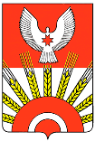

Р Е Ш Е Н И Е

Совета депутатов муниципального образования «Муниципальный округ
Киясовский район Удмуртской Республики»

О внесении изменений в решение Совета депутатов от 07.10.2021 № 17 «Об объявлении конкурса по отбору кандидатур на должность первого Главы муниципального образования «Муниципальный округ Киясовский район Удмуртской Республики»

Принято Советом депутатов
муниципального образования «Муниципальный округ
Киясовский район Удмуртской Республики» 02 ноября 2021 года

В соответствии с подпунктом 4 пункта 2 Распоряжения Главы Удмуртской Республики от 18.03.2020 № 42-РГ «О введении режима повышенной готовности и об отдельных мерах по снижению риска распространения новой коронавирусной инфекции (2019-ncov) на территории Удмуртской Республики» (в редакции распоряжения от 04.10.2021 г. № 267-РГ), Совет депутатов муниципального образования «Муниципальный округ Киясовский район Удмуртской Республики»,

РЕШАЕТ:
1. Внести изменения в решение Совета депутатов от 07.10.2021 № 17 «Об объявлении конкурса по отбору кандидатур на должность первого Главы муниципального образования «Муниципальный округ Киясовский район Удмуртской Республики» (в редакции от 21.10.2021 № 29):
- пункта 8 изложить в следующей редакции:
«8. Определить:
- дату проведения конкурса – 08 ноября 2021 года;
- начало проведения конкурса – с 09.00 часов;
- место проведения конкурса: Удмуртская Республика, г.Ижевск, л.Лихвинцева, д.25.».
2. Опубликовать настоящее решение в Вестнике правовых актов органов местного самоуправления муниципального образования «Киясовский район» и на официальном сайте органов местного самоуправления муниципального образования «Киясовский район».

Председатель Совета депутатов
муниципального образования «Муниципальный округ
Киясовский район Удмуртской Республики» И.М. Сибиряков

с. Киясово
02 ноября 2021 года
№ 34

